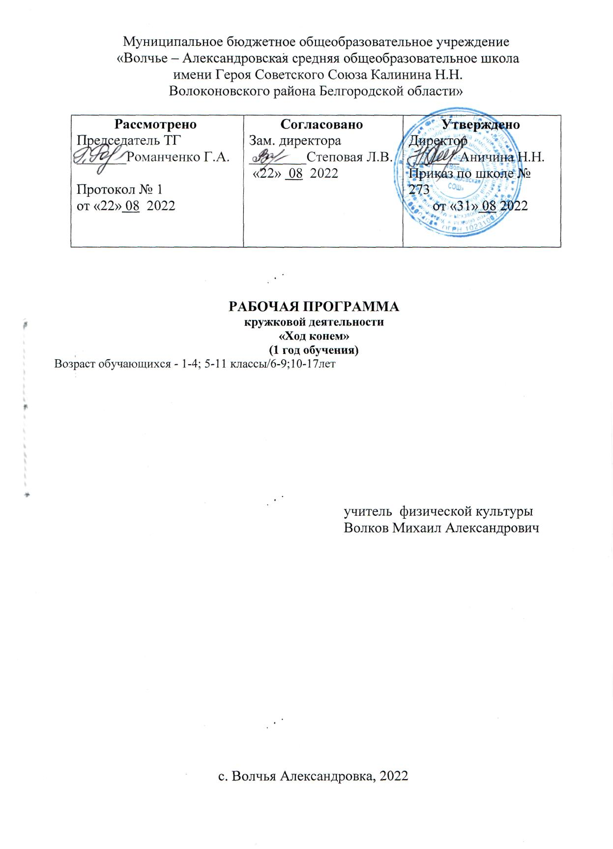

РАБОЧАЯ ПРОГРАММА по курсу«ШАХМАТЫ»

Рабочая программа курса «Шахматы» для 1-11 классов составлена в соответствии с нормативными документами:
1. ФГОС начального общего образования (утвержден приказом от 6 октября 2009 года №373 (зарегистрирован Минюстом России 22 декабря 2009 года №15785)
2. Примерной программы по шахматам.
3. Программы к завершённой предметной линии учебников «Шахматы в школе» для 1-11 классов под редакцией Е.А. Прудниковой, Е.И. Волковой.

Цель учебного предмета «Шахматы»:
- равномерное развитие логического и физическогоинтеллекта детей.
- формирование основ здорового образа жизни и их интеллектуальноеразвитие посредством занятий шахматами и физической культурой.
Задачи преподавания шахмат в школе:
Общие:
- гармоничное развитие детей, увеличение объѐма их двигательной активности,укрепление здоровья;
- обучение новым знаниям, умениям и навыкам по шахматам;
- выявление, развитие и поддержка одарѐнных детей в области спорта, привлечение обучающихся, проявляющих повышенный интерес и способности к занятиямшахматами в школьные спортивные клубы, секции, к участию в соревнованиях;
- развитие интереса к самостоятельным занятиям физическими упражнениями,интеллектуально – спортивным подвижным играм, различным формам активного отдыха и досуга.

Образовательные:
- освоение знаний о физической культуре и спорте в целом, истории развития
шахмат;
- освоение базовых основ шахматной игры, возможности шахматных фигур,
особенностей их взаимодействия с использованием интеллектуально – спортивных
подвижных игр;
- овладение приемами матования одинокого короля различными фигурами, способами записи шахматной партии, тактическими приемами в типовых положениях;
- освоение принципов игры в дебюте, методов краткосрочного планирования
действий во время партии;
- обучение новым двигательным действиям средствами шахмат и использование
шахматной игры в прикладных целях для увеличения двигательной активности и оздоровления;
- обучение приѐмам и методам шахматной борьбы с учетом возрастных особенностей, индивидуальных и физиологических возможностей школьников.

Оздоровительные:
- формирование представлений об интеллектуальной и физической культуре вообще и о шахматах в частности;
- формирование первоначальных умений саморегуляции интеллектуальных,
эмоциональных и двигательных проявлений;
- укрепление здоровья обучающихся, развитие основных физических качеств иповышение функциональных возможностей их организма;
- формирование у детей культуры движений, обогащение их двигательного опыта интеллектуально – спортивными подвижными играми, как средствами шахмат, так и физическими упражнениями с общеразвивающей направленностью.

Воспитательные:
- приобщение к самостоятельным занятиям интеллектуальными и физическими
упражнениям, играм, и использование их в свободное время;
- воспитание положительных качеств личности, норм коллективного взаимодействия и сотрудничества в учебной и соревновательной деятельности;
- воспитание у детей устойчивой мотивации к интеллектуально – физкультурным занятиям.

Общая характеристика предмета

Начальный курс по обучению игре в шахматы максимально прост и доступен младшим школьникам. Большое значение при изучении шахматного курса имеет специально организованная игровая деятельность, использование приема обыгрывания учебных заданий, создания игровых ситуаций.
Особенность программы в том, что на первом году обучения ребенок делает первые шаги в мире шахмат. Учащиеся знакомятся с историей возникновения шахматной игры, шахматной доской, фигурами, учатся выполнять различные дидактические задания, разыгрывать положения с ограниченным количеством фигур, блоки игровых позиций на отдельных фрагментах доски. Большое место отводится изучению "доматового" периода игры.
На занятиях используется материал, вызывающий особый интерес у детей: загадки, стихи, сказки песни о шахматах, шахматные миниатюры и инсценировки. Ключевым моментом занятий является деятельность самих детей, в которой они наблюдают за передвижением фигур на доске, сравнивают силу фигур и их позицию, делают выводы, выясняют закономерности, делают свои первые шаги на шахматной доске.
Основой организации работы с детьми в данной программе является система дидактических принципов:
- принцип психологической комфортности - создание образовательной среды, обеспечивающей снятие всех стрессообразующих факторов учебного процесса
- принцип минимакса- обеспечивается возможность продвижения каждого ребенка своим темпом;
- принцип целостного представления о мире - при введении нового знания раскрывается его взаимосвязь с предметами и явлениями окружающего мира;
- принцип вариативности - у детей формируется умение осуществлять собственный выбор и им систематически предоставляется возможность выбора;
- принцип творчества- процесс обучения сориентирован на приобретение детьми собственного опыта творческой деятельности.
Изложенные выше принципы интегрируют современные научные взгляды об основах организации развивающего обучения, и обеспечивают решение задач интеллектуального и личностного развития. Это позволяет рассчитывать на проявление у детей устойчивого интереса к занятиям шахматами, появление умений выстраивать внутренний план действий, развивать пространственное воображение, целеустремленность, настойчивость в достижении цели, учит принимать самостоятельные решения и нести ответственность за них.
Настоящая программа включает в себя два основных раздела:
«Теоретические основы и правила шахматной игры»;
«Практико-соревновательная деятельность».
В разделе «Теоретические основы и правила шахматной игры» представлены
исторические сведения, основные термины и понятия, а также образовательные
аспекты, ориентированные на изучение основ теории и практики шахматной игры.
Раздел «Практико-соревновательная деятельность» включает в себя сведения об
организации и проведении шахматных соревнований, конкурсов по решению задач,
шахматных праздников.
В тематическом планировании программы отражены темы основных её разделов
и даны характеристики видов деятельности обучающихся. Эти характеристики
ориентируют учителя на порядок освоения знаний в области данного вида спорта.
Описание места учебного предметы в учебном плане.

Программа разработана для учащихся 1-11 классов и рассчитана на изучение
материала в течение учебного года. В соответствии с Образовательной программой школы, на изучение предмета «Шахматы» отводится 1 час в неделю, что составляет 35 часов.

1-11 класс
№ | Содержание программного материала | часы
1 | Теоретические основы и правила шахматной игры | 23ч
2 | Практико- соревновательная деятельность | 12ч
 | Итого | 35ч

Ценностные ориентиры содержания учебного предмета

Содержание учебного предмета «Шахматы» направлено на воспитание творческих, компетентных и успешных граждан России, способных к активной самореализации в личной, общественной и профессиональной деятельности.
В центре образовательного процесса теперь стоит личность ребёнка, для которой одинаково важное значение имеют как знания, умения и навыки, полученные в процессе
обучения, так и способность и готовность успешно решать жизненные задачи, плодотворно работать в группе, быстро реагировать на вызовы экономического прогресса и рынка труда.
В этой связи содержание программы «Шахматы в школе» при её соответствии
целевым установкам системы начального общего образования имеет следующие ценностные ориентиры:
– воспитание у учащихся чувства гордости за свою Родину и сопричастности к её истории;
– формирование способности воспринимать мир как единое целое при всём разнообразии культур, национальностей, религий;
– обучение доброжелательному, доверительному и внимательному отношению к
людям;
– развитие готовности к сотрудничеству и дружбе, оказанию помощи тем, кто в
ней нуждается;
– воспитание уважения к окружающим (умение слушать и слышать партнёра,
признание права каждого на собственное мнение и способность принять самостоятельное решение с учётом позиции всех участников процесса) и их труду;
– развитие ценностно-смысловой и познавательной сферы личности обучающегося, самостоятельности, инициативности и любознательности, чувства ответственности, желания и умения учиться, стремления к самообразованию и самовоспитанию;
– формирование самоуважения и эмоционально-положительного отношения к
себе, готовности открыто выражать и отстаивать свою позицию, способности критично относиться к своим поступкам и умения адекватно их оценивать;
– воспитание целеустремлённости и настойчивости в достижении целей, готовности к преодолению трудностей;
– информирование о необходимости заботиться о собственном здоровье и
укреплять его, уметь противостоять действиям и влияниям, представляющим угрозу
жизни, здоровью, безопасности личности.
Одним из результатов обучения шахматам является осмысление и присвоение учащимися системы ценностей.
Ценность свободы, чести и достоинства как основа современных принципов и правил межличностных отношений.
Ценность истины – это ценность научного познания как части культуры человечества, проникновения в суть явлений, понимания закономерностей, лежащих в основе социальных явлений. Приоритетность знания, установления истины, самопознание как ценность – одна из задач образования.
Ценность гражданственности – осознание себя как члена общества, народа, представителя страны, государства; чувство ответственности за настоящее и будущее своей страны. Привитие через содержание предмета интереса к своей стране: её истории, языку, культуре, её жизни и её народу.
Ценность человечества. Осознание ребёнком себя не только гражданином России, но и частью мирового сообщества, для существования и прогресса которого необходимы мир, сотрудничество, толерантность, уважение к многообразию иных культур.
Ценность общения — понимание важности общения как значимой составляющей жизни общества, как одного из основополагающих элементов культуры.

Личностные, метапредметные и предметные результаты освоения конкретного учебного предмета

Данная программа обеспечивает достижение необходимых личностных, метапредметных, предметных результатов освоения курса, заложенных в ФГОС НОО.

Личностные результаты освоения программы – отражают индивидуальные личностные качества обучающихся, которые они должны приобрести в процессе освоенияпрограммного материала.
- формирование основ российской гражданской идентичности, чувства гордости
за свою Родину, российский народ и историю России;
- формирование уважительного отношения к иному мнению, истории и культуре других народов;
- ориентация на моральные нормы и их выполнение, способность к моральнойдецентрации;
- формирование чувства прекрасного и эстетического чувства на основе знакомства с мировой и отечественной шахматной культурой;
- формирование основ шахматной культуры;
- понимание необходимости личного участия в формировании собственного
здоровья;
- понимание основных принципов культуры безопасного, здорового образа жизни;
- наличие мотивации к творческому труду, работе на результат;
- готовность и способность к саморазвитию и самообучению;
- уважительное отношение к иному мнению;
- приобретение основных навыков сотрудничества со взрослыми людьми и сверстниками; умения не создавать конфликтов и находить выходы из спорных ситуаций;
- этические чувства доброжелательности, толерантности и эмоционально-
нравственной отзывчивости, понимания и сопереживания чувствам и обстоятельствам
других людей;
- умение управлять своими эмоциями;
- дисциплинированность, внимательность, трудолюбие и упорство в достижении
поставленных целей;
- навыки творческого подхода в решении различных задач, к работе на результат;
- оказание бескорыстной помощи окружающим.

Метапредметные результаты освоения программы - характеризуют уровень
сформированностиуниверсальных учебных действий: познавательных, коммуникативных и регулятивных.

Познавательные УУД:
- умение с помощью педагога и самостоятельно выделять, и формулировать познавательную цель деятельности в области шахматной игры;
- овладение способом структурирования шахматных знаний;
- овладение способом выбора наиболее эффективного способа решения учебнойзадачи в зависимости от конкретных условий;
- овладение способом поиска необходимой информации;
- умение совместно с учителем самостоятельно ставить и формулировать
проблему, самостоятельно создавать алгоритмы деятельности при решении проблемытворческого или поискового характера;
- овладение действием моделирования, а также широким спектром логическихдействий и операций, включая общие приёмы решения задач;
- умение строить логические цепи рассуждений;
- умение анализировать результат своих действий;
- умение воспроизводить по память информацию;
- умение устанавливать причинно – следственные связи;
- умение логически рассуждать, просчитывать свои действия, предвидеть
реакцию соперника, сравнивать, развивать концентрацию внимания, умение находить
нестандартные решения.

Коммуникативные УУД:
- находить компромиссы и общие решения, разрешать конфликты на основе
согласования различных позиций;
- формулировать, аргументировать и отстаивать свое мнение, уметь вести
дискуссию, обсуждать содержание и результаты совместной деятельности;
- умение донести свою позицию до других;
- умения учитывать позицию партнера (собеседника), организовывать и
осуществлять сотрудничество и кооперацию с учителем и сверстниками, адекватно
передавать информацию и отображать предметное содержание и условия
деятельности в речи.

Регулятивные УУД:
- умение планировать, контролировать и объективно оценивать свои умственные, физические, учебные и практические действия в соответствии с поставленной задачей и условиями ее реализации;
- способность принимать и сохранять учебную цель и задачу, планировать ее
реализацию (в том числе во внутреннем плане), контролировать и оценивать свои действия, вносить соответствующие коррективы в их выполнение.

Предметные результаты освоения программы – характеризуют умение и опытобучающихся, которые приобретаются и закрепляются в процессе освоения учебного предмета.
– формирование первоначальных представлений о древней игре, о ее позитивном влиянии на развитие человека (физическое, интеллектуальное, эмоциональное, социальное), о физической культуре и здоровье как факторах успешной учебы и социализации;
– овладение умениями организовать здоровьесберегающую жизнедеятельность (режим дня, утренняя зарядка, оздоровительные мероприятия, подвижные игры и т.д.);
– взаимодействие со сверстниками по правилам проведения шахматной партии и соревнований в соответствии с шахматным кодексом;
– выполнение простейших элементарных шахматных комбинаций;
- развитие восприятия, внимания, воображения, памяти, мышления, начальных форм волевого управления поведением.

Содержание учебного предмета

1-11 класс
Теоритические основы и правила шахматной игры (23ч)
Сведения из истории шахмат.
История появления шахмат на Руси. Роль шахматной игры в современном обществе.
Базовые понятия шахматной игры.
Правила техники безопасности во время занятий шахматами, понятие о травмах и способах их предупреждения. Правила поведения шахматистов, шахматный этикет. Шахматные соревнования и правила их проведения.
Структура и содержание тренировочных занятий по шахматам. Основные термины и понятия в шахматной игре: белое и черное поле, горизонталь, вертикаль, диагональ, центр, шахматные фигуры (ладья, слон, ферзь, конь, пешка, король); ход и взятие каждой фигуры, нападение, защита, начальное положение, ход, взятие, удар, взятие на проходе, длинная и короткая рокировка, шах, мат, пат, ничья, ценность шахматных фигур, сравнительная сила фигур, стадии шахматной партии, основные тактические приемы; шахматная партия, запись шахматной партии, основы дебюта, атака на рокировавшегося и нерокировавшегося короля в начале партии, атака на равносторонних и разносторонних рокировках, основы анализа шахматной партии, основы пешечных, ладейных и легкофигурных эндшпилей.
Практико-соревновательная деятельность (12ч)
Конкурсы решения позиций.
Соревнования.
Шахматный праздник.
Данный вид деятельности включает в себя конкурсы решения позиций, спарринги, соревнования, шахматные праздники.

Рабочая программа составлена с учётом индивидуальных особенностей обучающихся 5-9 классов, а также специфики классного коллектива.

В связи с тем, что результат обучения предмета «Шахматы» невозможно выразить цифровой оценкой при изучении курса используется зачетная система оценивания.

Планируемые результаты

В результате освоения программы «Шахматы в школе» учащиеся должнызнать /применять:
– правила техники безопасности во время занятий;
– историю возникновения и развития шахматной игры;
– имена чемпионов мира по шахматам и ведущих шахматистов мира, какой
вклад они внесли в развитие шахмат;
– вклад чемпионов мира по шахматам в развитие шахматной культуры;
– историю возникновения шахматных соревнований, правила проведения соревнований, шахматный этикет, а также какими личностными (интеллектуальными, физическими, духовно-нравственными) качествами должен обладать шахматист - спортсмен;
– историю развития шахматной культуры и спорта в России, выдающихся шахматных деятелей России;
– приобретённые знания и умения в самостоятельной творческой деятельности

К концу первого учебного года учащиеся должны:
- уметь объяснять шахматные термины: белое и черное поле, горизонталь, вертикаль, диагональ, центр, партнеры, начальное положение, белые и черные, ход, взятие, стоять под боем, взятие на проходе, длинная и короткая рокировка, шах, мат, паи, ничья;
- знать шахматные фигуры (ладья, слон, ферзь, конь, пешка, король), правила хода и взятие каждой фигуры;
- иметь представление о том, что такое нападение, и уметь видеть элементарные угрозы партнера;
- ориентироваться на шахматной доске;
- играть каждой фигурой в отдельности и в совокупности с другими фигурами без нарушения правил шахматного кодекса;
- правильно располагать шахматную доску между партнерами;
- правильно расставлять фигуры перед игрой;
- различать горизонталь, вертикаль, диагональ;
- рокировать короля, объявлять шах, ставить мат, решать элементарные задачи на мат в один ход;
- знать, что такое ничья, пат и вечный шах;
- знать цену каждой шахматной фигуры;
- усвоить технику матования одинокого короля двумя ладьями, ферзем и ладьей, ферзем и королем;
- владеть способом взятие на проходе;
- записывать шахматную партию;
- уметь играть целую шахматную партию с партнером от начала до конца с записью своих ходов и ходов партнера.

К концу второго учебного года (второго класса) учащиеся должны:
- уметь видеть нападение со стороны партнера, защищать свои фигуры, нападать и создавать свои угрозы;
- защищать свои фигуры от нападения и угроз;
- решать шахматные задачи на тактику и видеть следующие тактические угрозы в партиях: двойной удар, связку, ловлю фигур, сквозной удар, мат на последней горизонтали, открытый и двойной шахи;
- ставить мат одинокому королю ладьей и королем;
- разыгрывать шахматную партию с партнером от начала и до конца, правильно выводя фигуры в дебюте;
- реализовать большое материальное преимущество.

К концу третьего учебного года (третий класс) учащиеся должны:
- владеть новыми элементами шахматной тактики: «завлечение», «отвлечение», «уничтожение защиты», «спёртый мат»;
- понимать основы разыгрывания дебюта и правильно выводить фигуры в начале партии;
- знать способы атаки на рокировавшегося и нерокировавшегося короля;
- уметь разыгрывать элементарные пешечные эндшпили и реализовывать большое материальное преимущество;
- принимать участие в шахматных соревнованиях.

К концу четвертого учебного года (четвертый класс) учащиеся должны:
- владеть основными шахматными позициями,
- владеть основными элементами шахматной тактики и технике расчета вариантов в практической игре,
- находить и решать различные шахматные комбинации, в том числе мат в два-три хода,
- знать и применять основные принципы развития фигур в дебюте, открытые дебюты и их теоретические варианты,
- уметь атаковать короля при разносторонних и равносторонних рокировках,
- разыгрывать элементарные пешечные, ладейные и легкофигурные эндшпили, знать теоретические позиции,
- уметь реализовывать материальное преимущество,
- принимать участие в шахматных соревнованиях.

